1. Panaudojimas
(a) skausmui malšinti efektyvaus kiekio GABA analogo; ir
(b) efektyvaus kiekio antivirusinio agento
gamybai farmacinės kompozicijos, skirtos juostinei pūslelinei gydyti.

2. Panaudojimas pagal 1 punktą, kur GABA analogas yra junginys, kurio formulė I:
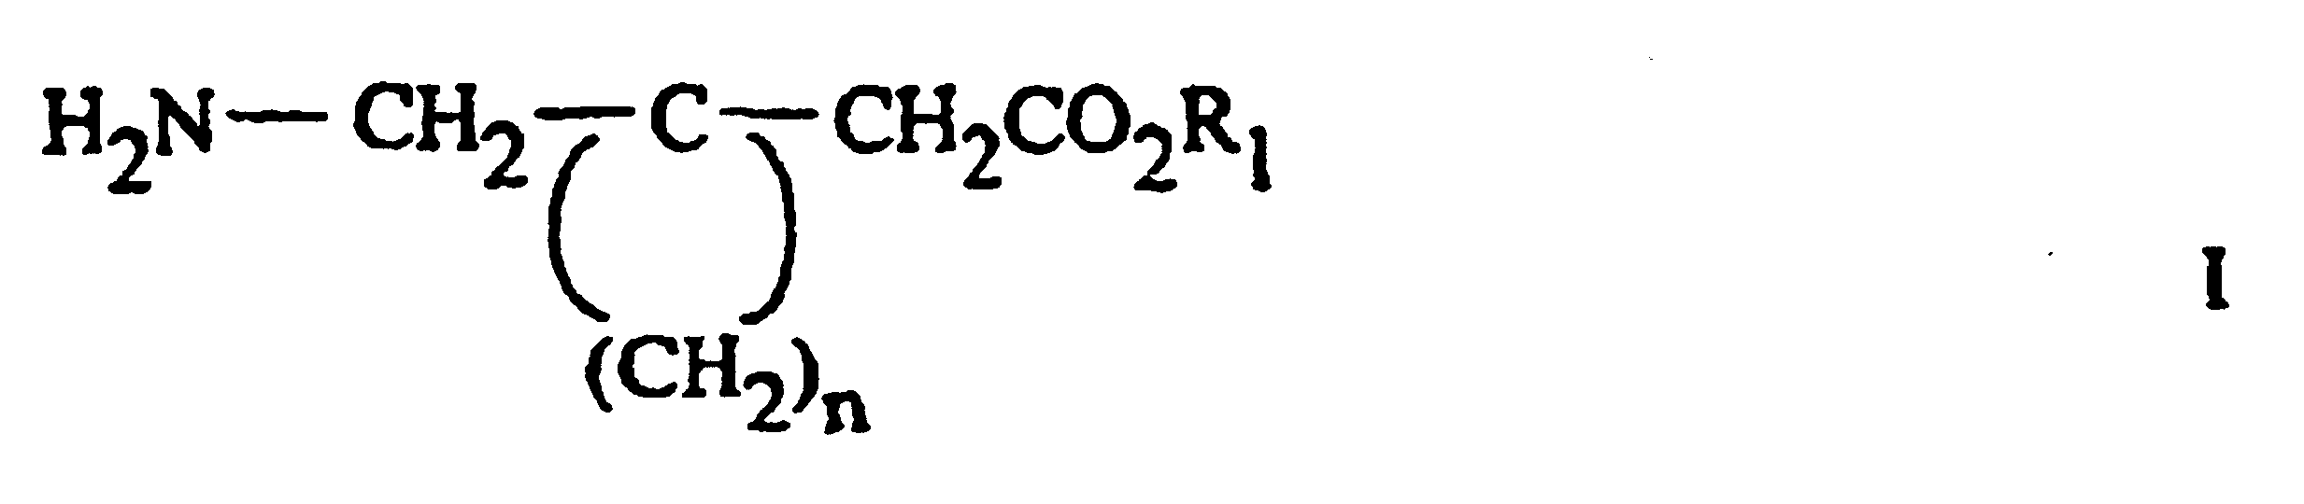,
kurioje R₁ yra vandenilis arba žemesnysis alkilas, o n yra sveikasis skaičius nuo 4 iki 6,
ir jo farmaciniu požiūriu priimtinos druskos.

3. Panaudojimas pagal 2 punktą, kur formulė I apima gabapentiną.

4. Panaudojimas pagal 1 punktą, kur antivirusinis agentas yra parinktas iš grupės, susidedančios iš acikloviro, famcikloviro, valacikloviro, penikloviro ir jų mišinių.

5. Panaudojimas pagal 2 punktą, apimantis nuo maždaug 10 mg iki maždaug 400 mg junginio, kurio formulė I.

6. Panaudojimas pagal 3 punktą, apimantis nuo maždaug 10 mg iki maždaug 400 mg gabapentino.

7. Panaudojimas pagal 3 punktą, apimantis nuo maždaug 10 mg iki maždaug 400 mg gabapentino ir nuo maždaug 60 mg iki maždaug 200 mg antivirusinio agento.

8. Panaudojimas pagal 1 punktą, kuriame GABA analogas yra junginys, kurio formulė II:
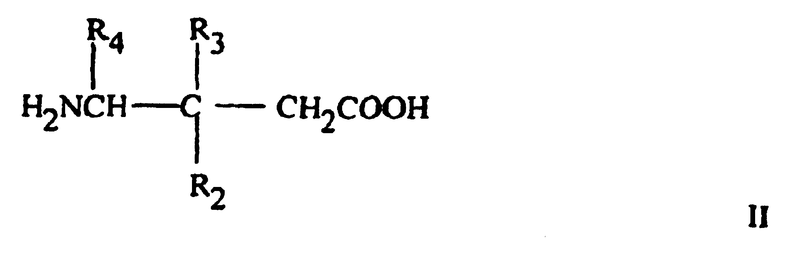,
kurioje
R₂ yra linijinis arba šakotasis alkilas, turintis nuo 1 iki 6 anglies atomų, fenilas, arba
cikloalkilas, turintis nuo 3 iki 6 anglies atomų;
R₃ yra vandenilis arba metilas; ir
R₄ yra vandenilis, metilas arba karboksilas.

9. Panaudojimas pagal 8 punktą, kur formulė II apima pregabaliną.

10. Panaudojimas pagal 8 punktą, apimantis nuo maždaug 0,15 mg iki maždaug 65 mg junginio, kurio formulė II.

11.Panaudojimas pagal 9 punktą, apimantis nuo maždaug 0,15 mg iki maždaug 65 mg pregabalino.

12. Farmacinė kompozicija, apimanti:
(a) skausmui malšinti efektyvų kiekį GABA analogo; ir
(b) efektyvų kiekį antivirusinio agento; ir
farmaciniu požiūriu priimtiną nešiklį.

13. Kompozicija pagal 12 punktą, kurioje GABA analogas yra junginys, kurio formulė I:
,
kurioje R₁ yra vandenilis arba žemesnysis alkilas, o n yra sveikasis skaičius nuo 4 iki 6,

ir jo farmaciniu požiūriu priimtinos druskos.

14. Kompozicija pagal 13 punktą, kuriame formulė I apima gabapentiną.

15. Kompozicija pagal 13 punktą, apimantis nuo maždaug 10 mg iki maždaug 400 mg junginio, kurio formulė I.

16. Kompozicija pagal 14 punktą, apimantis nuo maždaug 10 mg iki maždaug 400 mg gabapentino.

17. Kompozicija pagal 12 punktą, kurioje GABA analogas yra junginys, kurio formulė II:
,
kurioje
R₂ yra linijinis arba šakotasis alkilas, turintis nuo 1 iki 6 anglies atomų, fenilas, arba
cikloalkilas, turintis nuo 3 iki 6 anglies atomų;
R₃ yra vandenilis arba metilas; ir
R₄ yra vandenilis, metilas arba karboksilas.

18. Kompozicija pagal 17 punktą, kur formulė II apima pregabaliną.

19. Kompozicija pagal 17 punktą, apimanti nuo maždaug 0,15 mg iki maždaug 65 mg junginio, kurio formulė II.

20. Kompozicija pagal 19 punktą, apimanti nuo maždaug 0,15 mg iki maždaug 65 mg pregabalino.

